今日动态
11月12日 星期三 晴
- 入园情况：
今日来园28位小朋友。2位小朋友请假。
今天所有的小朋友都在8:20前入园啦！

3.集体活动
体育：摘果子，纵跳是一项对腿部力量要求很高的项目，有单脚起跳和双脚起跳，有原地起跳和助跑起跳。每种跳法对身体各部位的力量和协调性要求也不一样。助跑起跳会更高更远，但对身体的协调性要求极高，需要多次练习和强化。单一的练习会比较枯燥，加上趣味性的游戏会有增加孩子运动的积极性，锻炼效果也会有很好的收效。本次活动主要是创设去野外摘果子的情景练习助跑纵跳，结合体操开合跳，用多元的方式促进腿部力量的发展。
在户外游戏跑步中，幼儿多次玩过助跑跨跳过障碍，这个为助跑纵跳做了很好的铺垫。助跑跨跳时小朋友只注意到过了障碍就可以了，却没有注意到高度的练习。摘果子这样充满趣味又有难度挑战的游戏对他们很有吸引力，他们很愿意参加这样的活动。同时，这个年龄的孩子有了较强的竞争意识，但参与激烈竞争的同时却忽略了规则意识，需要进一步加强。对于体操动作之前以及接触过小熊爬、企鹅走等。

4.户外活动
我们今天进行了方阵的练习，踏步踏的比较好的小朋友：恽修齐、刘汐妍、李玉轩、姜昊言、陈可芯、华欣语、李雨汐、王子木、刘佳富、颜承毅。其他小朋友还要回家多多练习哦！比如：踏步和双手摆动的时候要有力量、踏步的时候不要同手同脚、小眼睛要看向前面，这样会更有气势哦！
在家练习的时候爸爸妈妈可以帮助孩子们喊一下节奏：1 1 121，左 左 左右左。小手摆动121，小脚抬高121。帮助孩子们更好的有节奏的进行踏步，也可以在家练习一下我们班级的口号：童心向科，大六飞扬！
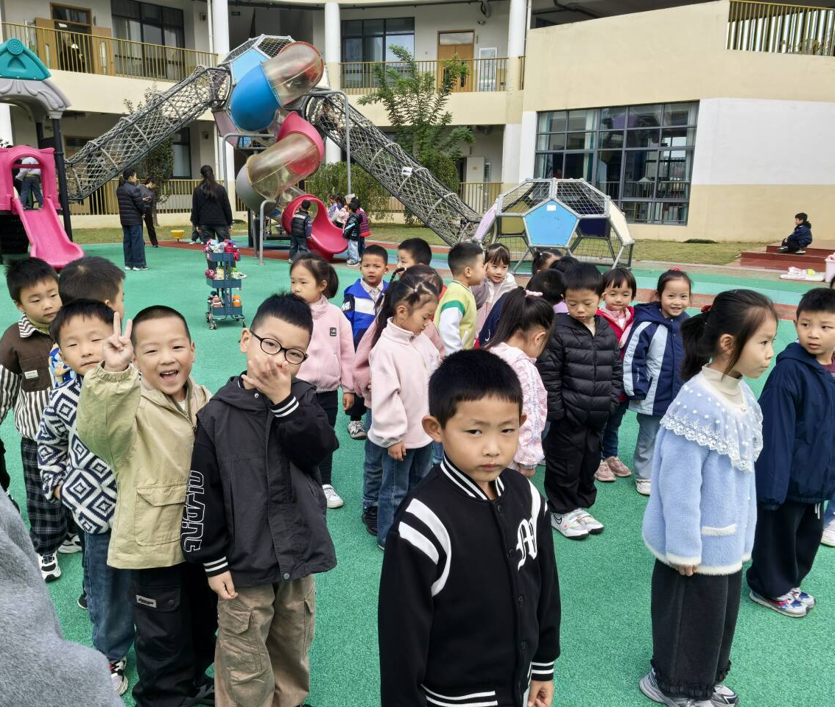

4.生活活动
早点：鲜牛奶、紫薯包、坚果拼盘。
午饭：黑米饭、杏鲍菇炒牛柳、西蓝花炒胡萝卜、翡翠白玉汤。
点心：笃烂面、酸奶。
水果：菠萝蜜、甜橙。

